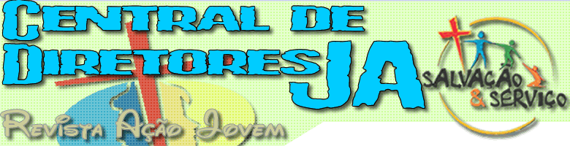
Revista Ação Jovem - MATERIAIS PARA O EVANGELISMO

Estudo Bíblico de Bolso
São 28 temas da Bíblia, com 10 textos bíblicos cada um, para serem levados dentro da carteira. Sabe aquelas perguntas difíceis que lhe fazem quando você não tem uma Bíblia ou curso bíblico na mão?
Agora não há mais problema. É só abrir a carteira, que normalmente está sempre com você, e responder a qualquer pergunta. Procure no Ministério Jovem de Sua associação /missão

Registro de Líder JA
Agora você pode Desenvolver os três novos níveis de liderança e investidura JA com um registro especial. Líder investido é líder bem preparado. Seu Departamental de Jovens tem esse registro à sua disposição.

Estudo Bíblico A Bíblia ensina para jovens
São 18 estudos, com os principais temas doutrinários da Bíblia, com apresentação, design e introduções especiais para jovens. As lições são separadas, o que facilita entregá-las regularmente a um amigo apenas como uma mensagem especial, ou podem ser usadas a cada semana para estudar a Bíblia com alguém.
Procure no Ministério Jovem de sua Associação ou Missão.

L i v r o Só para jovens
É uma seleção de seis seções do livro "Mensagens aos Jovens" com linguagem atualizada. Os textos Bíblicos são da "Nova Tradução na Linguagem de Hoje" e no final foi acrescentado um guia de estudos para pequenos grupos de jovens. É uma nova edição útil para leitura pessoal (é um dos livros do curso de leitura JA) e para dinâmicas e pequenos grupos.
Procure no Ministério Jovem de sua Associação ou Missão ou em uma loja do SELS.

CD-ROM de Estudos Bíblicos
É um folheto virtual. Ele tem 15 estudos em vídeo, apresentados pelo Pr. Bullón, com ilustrações e terminando sempre com um clip musical. É uma forma diferente de testemunhar e entregar um presente espiritual aos amigos. Procure no Ministério Jovem de Sua Associação ou Missão e
conheça o CD com um envelope especial..

